LEY DE CONVOCATORIA ELECTORAL
LEY N° 22.847
Buenos Aires, 12 de Julio de 1983.
En uso de las atribuciones conferidas por el artículo 5° Estatuto para el Proceso de Reorganización Nacional,
EL PRESIDENTE DE LA NACION ARGENTINA SANCIONA Y PROMULGA CON FUERZA DE
LEY:
ARTICULO 1º - Convócase para el día 30 de octubre de 1983 a comicios generales para la elección de las autoridades de:
a) la Nación,
b) las Provincias y sus municipios,
c) la Capital Federal y
d) el Territorio Nacional de la Tierra del Fuego, Antártida e Islas del Atlántico Sud.
ARTICULO 2º - La elección de diputados nacionales, de electores de presidente y vicepresidente de la Nación, de electores de senadores, de concejales y consejeros vecinales por la Capital Federal y la de los miembros de la Legislatura y autoridades municipales del Territorio Nacional de la Tierra del Fuego, Antártida e Islas del Atlántico Sud, se ajustará a las normas establecidas en la Ley Nº 22.838.
ARTICULO 3º - El número de diputados nacionales a elegir será de uno por cada 161.000 habitantes o fracción no menor de 80.500. A dicha representación se agregará, por cada distrito, la cantidad de tres (3) diputados, no pudiendo en ningún caso ser menor de cinco (5) diputados ni inferior a la que cada distrito tenía al 23 de marzo de 1976. El Territorio Nacional de la Tierra del Fuego, Antártida e Islas del Atlántico Sud, elegirá dos (2) diputados.
ARTICULO 4º - Las autoridades a cargo del Poder Ejecutivo de la Nación, de las provincias y del Territorio Nacional de la Tierra del Fuego, Antártida e Islas del Atlántico Sud, dictarán dentro de los diez (10) días corridos de la publicación de la presente ley, las respectivas convocatorias para la elección de autoridades locales en las que se incluirá, en lo pertinente y de acuerdo a lo prescripto en el artículo 3º, la siguiente representación en el orden nacional, tomando como base a tal efecto el censo practicado en 1980.
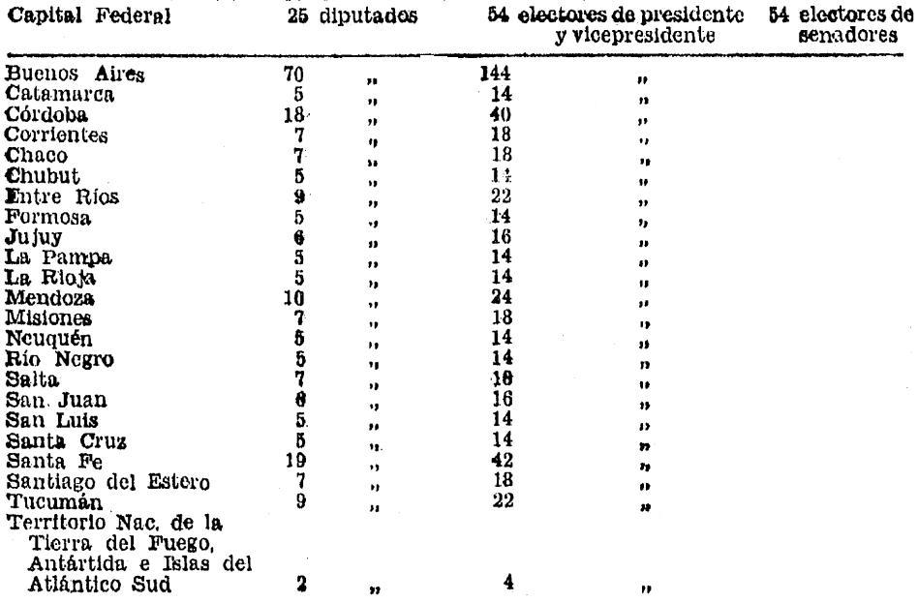
Asimismo en la convocatoria electoral de cada distrito se especificará el número de suplentes de electores y de diputados nacionales de conformidad con lo prescripto por el artículo 7º de la Ley Nº 22.838.
ARTICULO 5º - A los fines de la elección de diputados nacionales y de electores de presidente y vicepresidente de la Nación, el Territorio Nacional de la Tierra del Fuego, Antáritda e Islas del Atlántico Sud será considerado como distrito electoral.
ARTICULO 6º - Los electores de presidente y vicepresidente de la Nación, que resulten elegidos, se reunirán en la Capital Federal, en las capitales de provincia y en la capital del Territorio Nacional de la Tierra del Fuego, Antártida e Islas del Atlántico Sud el día 30 de noviembre de 1983 a los fines establecidos por el artículo 81 de la Constitución Nacional
ARTICULO 7º - Las legislaturas provinciales se reunirán el día 24 de noviembre de 1983 a los efectos de determinar la validez de los títulos de sus miembros, prestar juramento en el acto de incorporación y elegir sus autoridades. Cumplidos estos procedimientos se reunirán en Asamblea Legislativa el 25 de noviembre de 1983 para proceder a la elección de senadores nacionales de conformidad con el artículo 46 de la Constitución Nacional.
ARTICULO 8º - Los electores de senadores por la Capital Federal, que resulten elegidos, se reunirán en ella el día 25 de noviembre de 1983 a los fines previstos por el artículo 46 de la Constitución Nacional.
ARTICULO 9º - Los senadores y diputados nacionales electos se reunirán el día 19 de diciembre de 1983 a los solos fines previstos por los artículos 56, 59, 82, 83, 84 y 85 de la Constitución Nacional, cumplidos los cuales las Cámaras entrarán en receso y se reunirán nuevamente el día 30 de enero de 1984 para recibir, constituidas en Asamblea, el juramento del presidente y vicepresidente, fecha en que éstos últimos tomarán posesión de sus cargos.
ARTICULO 10. - El término de duración de los mandatos de todas las autoridades que resulten electas se computará a partir del 30 de enero de 1984. En esta misma fecha tomarán posesión de sus cargos las autoridades municipales.
ARTICULO 11. - Los comicios provinciales y municipales se realizarán conjunta y simultáneamente con los nacionales rigiendo para la organización del acto electoral las normas del Código Electoral Nacional y utilizando el Padrón Electoral Nacional sin perjuicio de los padrones complementarios que prevean normas locales.
ARTICULO 12.- Comuníquese, publíquese, dése a la Dirección Nacional del Registro Oficial y archívese.
BIGNONE
Llamil Reston

